Министерство науки и высшего образования Российской Федерации
Федеральное государственное автономное образовательное учреждение высшего образования
«Пермский национальный исследовательский политехнический университет»

Электротехнический факультет
Выпускающая кафедра: информационные технологии и автоматизированные системы (ИТАС)
Направление подготовки: 09.03.04 Программная инженерия

ОТЧЕТ
Лабораторная работа № 11
“Информационные динамические структуры”
По дисциплине «Основы алгоритмизации и программирования»
Вариант 25

Выполнил студент группы РИС-25-3б
Черемных Кирилл Олегович
Принял: Доц. Полякова О. А.

Пермь 2026
Постановка задачи:
Написать программу, в которой создаются динамические структуры данных (стек, очередь, односвязный и двусвязный списки) и выполнить их обработку. Для каждой структуры реализовать функции:
- Создание (инициализация) структуры.
- Добавление элемента (в начало, в конец, по индексу в зависимости от структуры).
- Удаление элемента (из начала, из конца, по индексу).
- Печать содержимого структуры.

  - Анализ задачи (односвязные списки)
Особенности:
- Каждый узел содержит data и указатель на следующий узел.
- Можно добавлять/удалять в начало, в конец и по индексу.
Функции:
- PushBack – добавление в конец (проход до последнего узла).
- PushHead – добавление в начало.
- PushAtIndex – добавление по индексу (с проверкой границ).
- DeleteFromBack – удаление с конца (нужно найти предпоследний узел).
- DeleteFromHead – удаление с начала.
- DeleteAtIndex – удаление по индексу.
  - Анализ задачи (Двусвязные списки)
Особенности:
- Каждый узел содержит data, указатель на следующий (next) и предыдущий (prev).
- Позволяет эффективно перемещаться в обе стороны.
Функции:
- PushBack – добавление в конец (проход до последнего узла).
- PushHead – добавление в начало.
- PushAtIndex – добавление по индексу (с проверкой границ).
- DeleteFromBack – удаление с конца (нужно найти предпоследний узел).
- DeleteFromHead – удаление с начала.
- DeleteAtIndex – удаление по индексу.
  - Анализ задачи (очереди)
Особенности:
- Работает по принципу FIFO (первым пришёл — первым ушёл).
- Добавление происходит в хвост, удаление – из головы.
Функции:
- InitQueue – инициализация (голова = хвост = nullptr).
- isEmpty – проверка на пустоту.
- Push – добавление в хвост.
- Delete – удаление из головы.
- PrintQueue – вывод от головы к хвосту.
  - Анализ задачи (стеки)
Особенности:
- Работает по принципу LIFO (последним пришёл — первым ушёл).
- Операции добавления и удаления выполняются только с вершины (начала).
Функции:
- InitStack – инициализация (голова = nullptr).
- IsEmpty – проверка на пустоту.
- Push – добавление элемента в начало (новый узел становится головой).
- Delete – удаление элемента с вершины (голова смещается на следующий элемент).
- PrintStack – вывод всех элементов от головы к хвосту.
2.1 Блок-схема (односвязные списки)
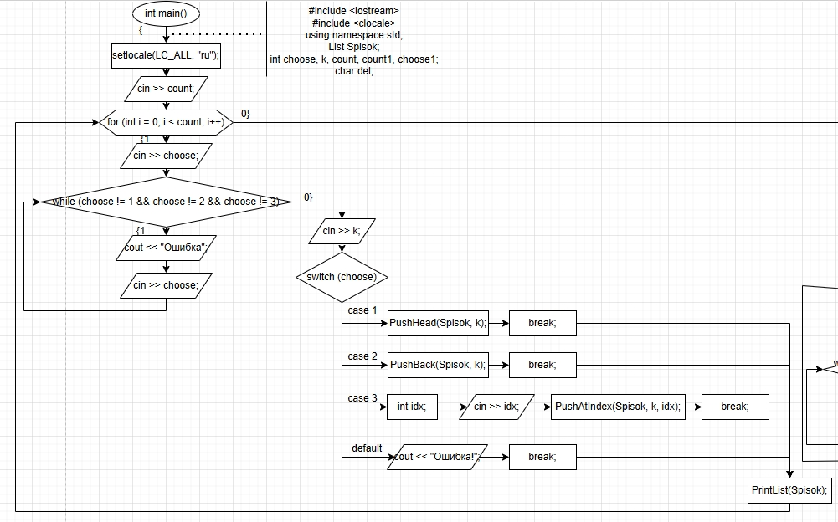
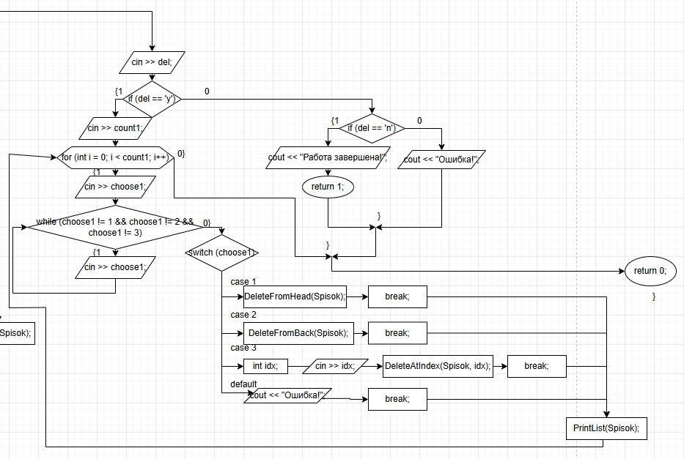
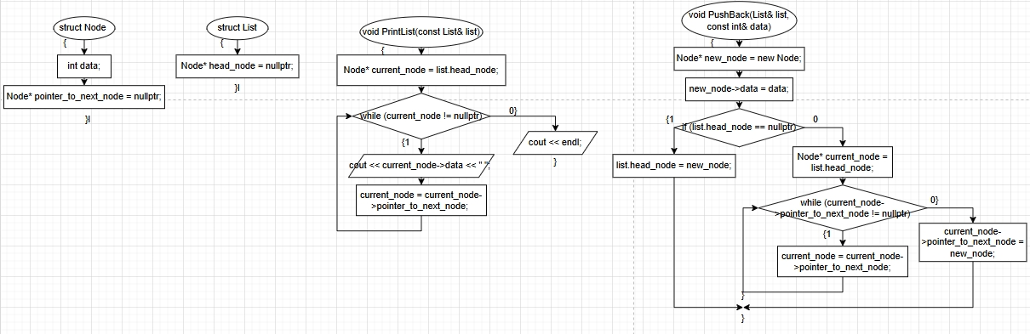
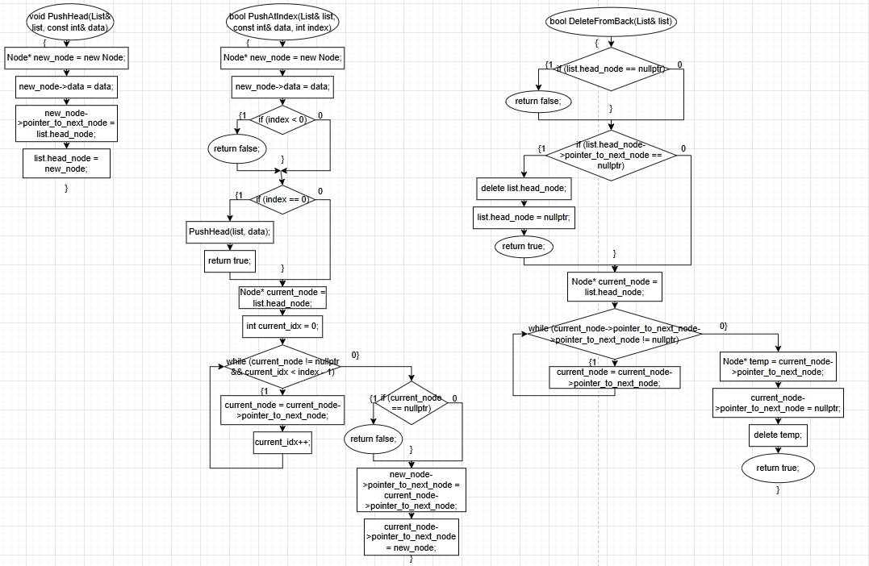
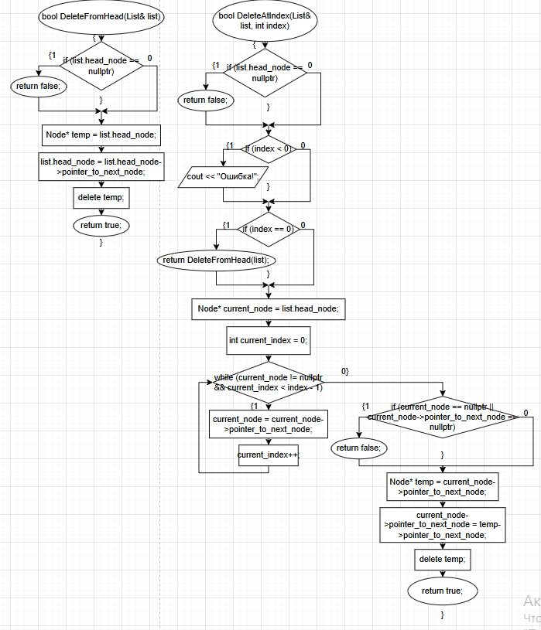
2.2 Блок-схема (двусвязные списки)
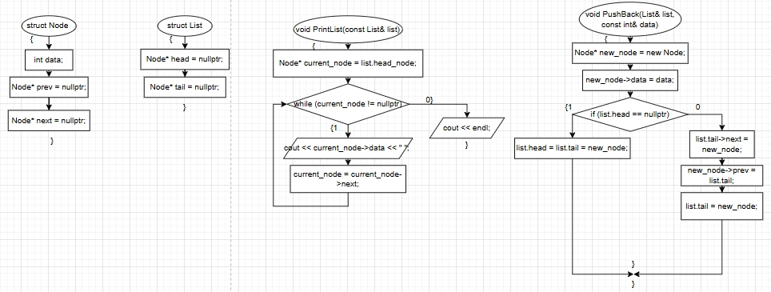
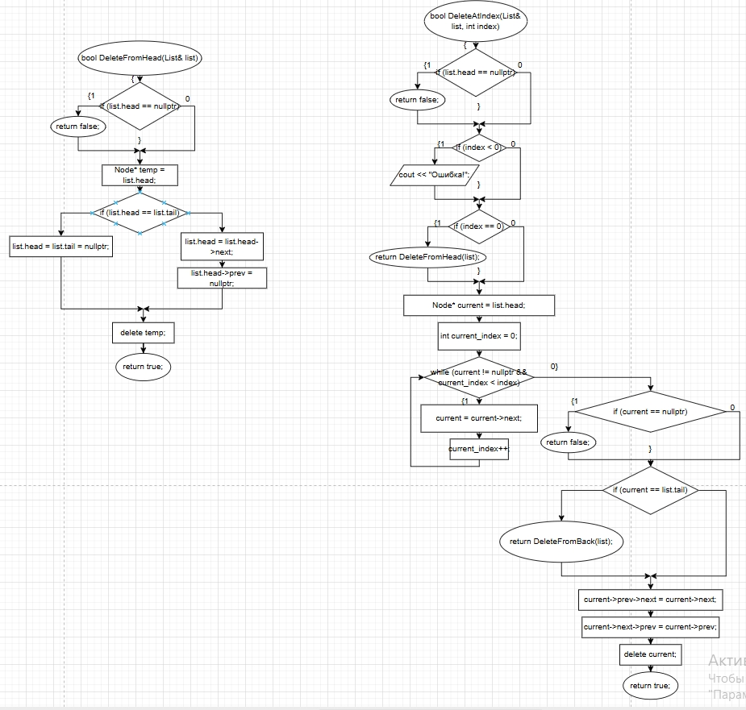
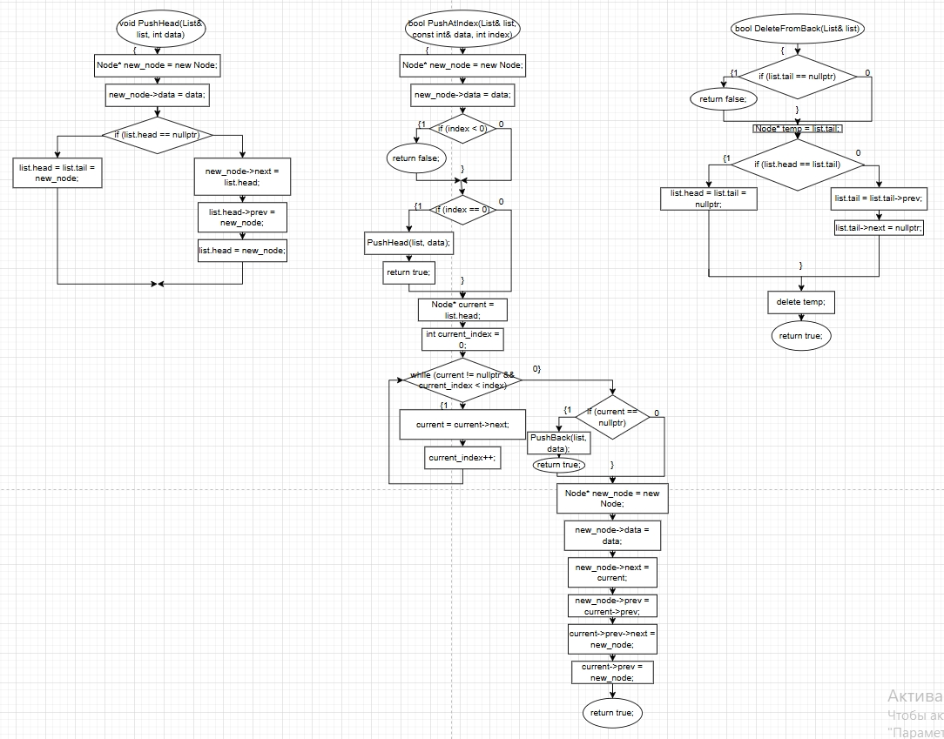
2.3 Блок-схема (очереди)
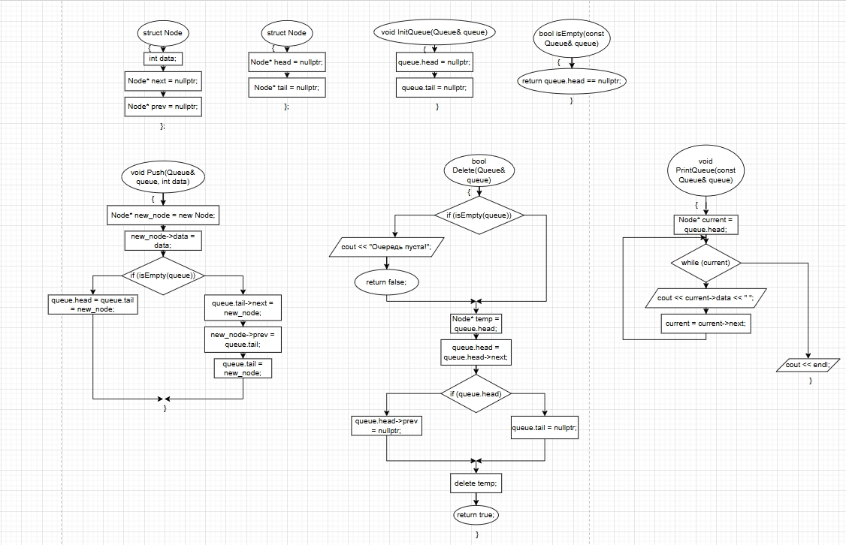
2.4 Блок-схема (стеки)
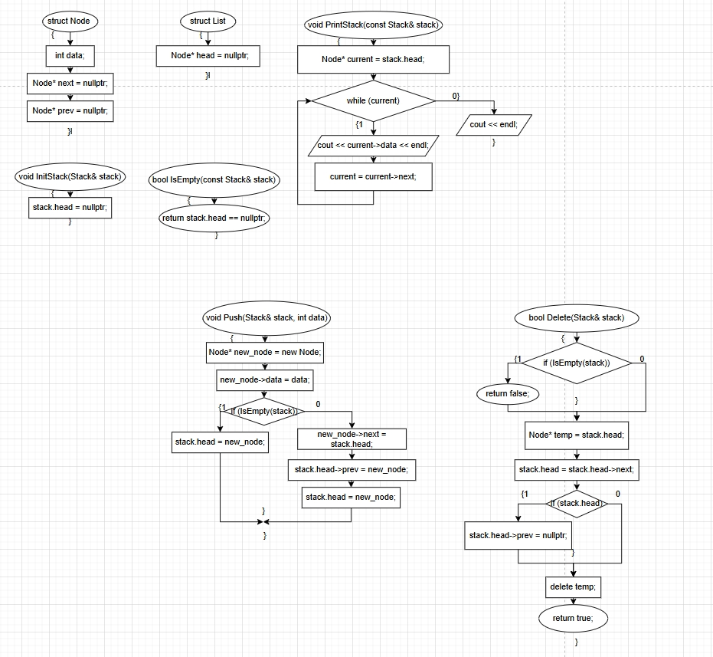
3.1 Код (односвязные списки)
#include <iostream>
#include <clocale>
using namespace std;

struct Node {
int data;
Node* pointer_to_next_node = nullptr;
};
struct List {
Node* head_node = nullptr;
};

void PrintList(const List& list) {
Node* current_node = list.head_node;
cout << "Ваш итоговый список: ";
while (current_node != nullptr) {
cout << current_node->data << " ";
current_node = current_node->pointer_to_next_node;
}
cout << endl;
}

void PushBack(List& list, const int& data) {
Node* new_node = new Node;
new_node->data = data;
if (list.head_node == nullptr) {
list.head_node = new_node;

}
else {
Node* current_node = list.head_node;
while (current_node->pointer_to_next_node != nullptr) {
current_node = current_node->pointer_to_next_node;
}
current_node->pointer_to_next_node = new_node;
}
}

void PushHead(List& list, const int& data) {
Node* new_node = new Node;
new_node->data = data;
new_node->pointer_to_next_node = list.head_node;
list.head_node = new_node;
}

bool PushAtIndex(List& list, const int& data, int index) {
Node* new_node = new Node;
new_node->data = data;
if (index < 0) {
cout << "Ошибка! Индекс не может быть меньше 0!";
return false;
}
if (index == 0) {
PushHead(list, data);
return true;
}
Node* current_node = list.head_node;
int current_idx = 0;
while (current_node != nullptr && current_idx < index - 1) {
current_node = current_node->pointer_to_next_node;
current_idx++;
}
if (current_node == nullptr) {
return false;
}
new_node->pointer_to_next_node = current_node->pointer_to_next_node;
current_node->pointer_to_next_node = new_node;
}

bool DeleteFromBack(List& list) {
if (list.head_node == nullptr) {
cout << "Список пуст!";
return false;
}
if (list.head_node->pointer_to_next_node == nullptr) {
delete list.head_node;
list.head_node = nullptr;
cout << "Удалён единственный элемент списка!";
return true;
}
Node* current_node = list.head_node;
while (current_node->pointer_to_next_node->pointer_to_next_node != nullptr) {
current_node = current_node->pointer_to_next_node;
}
Node* temp = current_node->pointer_to_next_node;
current_node->pointer_to_next_node = nullptr;
delete temp;
cout << "Удален конечный элемент из списка: ";
return true;
}

bool DeleteFromHead(List& list) {
if (list.head_node == nullptr) {
cout << "Список пуст!";
return false;
}
Node* temp = list.head_node;
list.head_node = list.head_node->pointer_to_next_node;
delete temp;
return true;
}

bool DeleteAtIndex(List& list, int index) {
if (list.head_node == nullptr) {
cout << "Список пуст!";
return false;
}
if (index < 0) {
cout << "Ошибка! Индекс не может быть меньше 0";
}
if (index == 0) {
return DeleteFromHead(list);
}
Node* current_node = list.head_node;
int current_index = 0;
while (current_node != nullptr && current_index < index - 1) {
current_node = current_node->pointer_to_next_node;
current_index++;
}
if (current_node == nullptr || current_node->pointer_to_next_node == nullptr) {
return false;
}
Node* temp = current_node->pointer_to_next_node;
current_node->pointer_to_next_node = temp->pointer_to_next_node;
delete temp;
return true;
}

int main() {
setlocale(LC_ALL, "ru");
List Spisok;
int choose, k, count, count1;
cout << "Введите количество элементов, которые хотите добавить: ";
cin >> count;
for (int i = 0; i < count; i++) {
cout << "Куда вы хотите добавить элемент?" << endl << "В начало - введите 1" << endl << "В конец - введите 2" << endl << "По индексу - введите 3" << endl;
cout << "Введите: ";
cin >> choose;
while (choose != 1 && choose != 2 && choose != 3) {
cout << "Ошибка, такое действие не обнаружено!" << endl;
cout << "Введите действие заново: ";
cin >> choose;
}
cout << "Введите элемент, который хотите добавить: ";
cin >> k;
switch (choose) {
case 1:
PushHead(Spisok, k);
break;
case 2:
PushBack(Spisok, k);
break;
case 3:
int idx;
cout << "Введите индекс, по которому хотите добавить элемент: ";
cin >> idx;
PushAtIndex(Spisok, k, idx);
break;
default:
cout << "Такого варианта нет!";
break;
}
}
char del;
int choose1;
cout << endl;
PrintList(Spisok);
cout << endl << "Хотите ли вы удалить элементы из списка? (y - да, n - нет): ";
cin >> del;
if (del == 'y') {
cout << "Введите количество элементов, которое хотите удалить: ";
cin >> count1;
for (int i = 0; i < count1; i++) {
cout << "Откуда вы хотите удалить элемент?" << endl << "Из начала - введите 1" << endl << "Из конца - введите 2" << endl << "По индексу - введите 3" << endl;
cout << "Введите: ";
cin >> choose1;
while (choose1 != 1 && choose1 != 2 && choose1 != 3) {
cout << "Ошибка, такое действие не обнаружено!" << endl;
cout << "Введите действие заново: ";
cin >> choose1;
}
switch (choose1) {
case 1:
DeleteFromHead(Spisok);
break;
case 2:
DeleteFromBack(Spisok);
break;
case 3:
int idx;
cout << "Введите индекс, по которому хотите удалить элемент: ";
cin >> idx;
DeleteAtIndex(Spisok, idx);
break;
default:
cout << "Такого варианта нет!";
break;
}
cout << endl;
PrintList(Spisok);
}
}
else if (del == 'n') {
cout << "Работа завершена!" << endl;
return 1;
}
else {
cout << "Такого варианта ответа нет!";
}
return 0;
}
3.2 Код (двусвязные списки)
#include <iostream>
#include <clocale>
using namespace std;

struct Node {
int data;
Node* prev = nullptr;
Node* next = nullptr;
};

struct List {
Node* head = nullptr;
Node* tail = nullptr;
};

void PrintList(const List& list) {
Node* current_node = list.head;
cout << "Список: ";
while (current_node != nullptr) {
cout << current_node->data << " ";
current_node = current_node->next;
}
cout << endl;
}

void PushBack(List& list, int data) {
Node* new_node = new Node;
new_node->data = data;
if (list.head == nullptr) {
list.head = list.tail = new_node;
}
else {
list.tail->next = new_node;
new_node->prev = list.tail;
list.tail = new_node;
}
}

void PushHead(List& list, int data) {
Node* new_node = new Node;
new_node->data = data;
if (list.head == nullptr) {
list.head = list.tail = new_node;
}
else {
new_node->next = list.head;
list.head->prev = new_node;
list.head = new_node;
}
}

bool PushAtIndex(List& list, int data, int index) {
if (index < 0) {
cout << "Ошибка! Индекс не может быть меньше 0!";
return false;
}
if (index == 0) {
PushHead(list, data);
return true;
}
Node* current = list.head;
int current_index = 0;
while (current != nullptr && current_index < index) {
current = current->next;
current_index++;
}
if (current == nullptr) {
PushBack(list, data);
return true;
}
Node* new_node = new Node;
new_node->data = data;
new_node->next = current;
new_node->prev = current->prev;
current->prev->next = new_node;
current->prev = new_node;
return true;
}

bool DeleteFromBack(List& list) {
if (list.tail == nullptr) {
return false;
}
Node* temp = list.tail;
if (list.head == list.tail) {
list.head = list.tail = nullptr;
}
else {
list.tail = list.tail->prev;
list.tail->next = nullptr;
}
delete temp;
return true;
}

bool DeleteFromHead(List& list) {
if (list.head == nullptr) {
return false;
}
Node* temp = list.head;
if (list.head == list.tail) {
list.head = list.tail = nullptr;
}
else {
list.head = list.head->next;
list.head->prev = nullptr;
}
delete temp;
return true;
}

bool DeleteAtIndex(List& list, int index) {
if (list.head == nullptr) {
return false;
}
if (index < 0) {
cout << "Ошибка! Индекс не может быть меньше 0!";
}
if (index == 0) {
return DeleteFromHead(list);
}
Node* current = list.head;
int current_index = 0;
while (current != nullptr && current_index < index) {
current = current->next;
current_index++;
}
if (current == nullptr) {
return false;
}
if (current == list.tail) {
return DeleteFromBack(list);
}
current->prev->next = current->next;
current->next->prev = current->prev;
delete current;
return true;
}

int main() {
setlocale(LC_ALL, "ru");
List Spisok;
int choose, k, count, count1;
cout << "Введите количество элементов, которые хотите добавить: ";
cin >> count;
for (int i = 0; i < count; i++) {
cout << "Куда вы хотите добавить элемент?" << endl << "В начало - введите 1" << endl << "В конец - введите 2" << endl << "По индексу - введите 3" << endl;
cout << "Введите: ";
cin >> choose;
while (choose != 1 && choose != 2 && choose != 3) {
cout << "Ошибка, такое действие не обнаружено!" << endl;
cout << "Введите действие заново: ";
cin >> choose;
}
cout << "Введите элемент, который хотите добавить: ";
cin >> k;
switch (choose) {
case 1:
PushHead(Spisok, k);
break;
case 2:
PushBack(Spisok, k);
break;
case 3:
int idx;
cout << "Введите индекс, по которому хотите добавить элемент: ";
cin >> idx;
PushAtIndex(Spisok, k, idx);
break;
default:
cout << "Такого варианта нет!";
break;
}
}
char del;
int choose1;
cout << endl;
PrintList(Spisok);
cout << endl << "Хотите ли вы удалить элемент из списка? (y - да, n - нет): ";
cin >> del;
if (del == 'y') {
cout << "Введите количество элементов, которое хотите удалить: ";
cin >> count1;
for (int i = 0; i < count1; i++) {
cout << "Откуда вы хотите удалить элемент?" << endl << "Из начала - введите 1" << endl << "Из конца - введите 2" << endl << "По индексу - введите 3" << endl;
cout << "Введите: ";
cin >> choose1;
while (choose1 != 1 && choose1 != 2 && choose1 != 3) {
cout << "Ошибка, такое действие не обнаружено!" << endl;
cout << "Введите действие заново: ";
cin >> choose1;
}
switch (choose1) {
case 1:
DeleteFromHead(Spisok);
break;
case 2:
DeleteFromBack(Spisok);
break;
case 3:
int idx;
cout << "Введите индекс, по которому хотите удалить элемент: ";
cin >> idx;
DeleteAtIndex(Spisok, idx);
break;
default:
cout << "Такого варианта нет!";
break;
}
cout << endl;
PrintList(Spisok);
}
}
else if (del == 'n') {
cout << "Работа завершена!" << endl;
return 1;
}
else {
cout << "Такого варианта ответа нет!";
}
return 0;
}

3.3. Код (очереди)
#include <iostream>
#include <clocale>
using namespace std;

struct Node {
int data;
Node* next = nullptr;
Node* prev = nullptr;
};

struct Queue {
Node* head = nullptr;
Node* tail = nullptr;
};

void InitQueue(Queue& queue) {
queue.head = nullptr;
queue.tail = nullptr;
}

bool isEmpty(const Queue& queue) {
return queue.head == nullptr;
}

void Push(Queue& queue, int data) {
Node* new_node = new Node;
new_node->data = data;
if (isEmpty(queue)) {
queue.head = queue.tail = new_node;
}
else {
queue.tail->next = new_node;
new_node->prev = queue.tail;
queue.tail = new_node;
}
}

bool Delete(Queue& queue) {
if (isEmpty(queue)) {
cout << "Очередь пуста!";
return false;
}
Node* temp = queue.head;
queue.head = queue.head->next;
if (queue.head) {
queue.head->prev = nullptr;
}
else {
queue.tail = nullptr;
}
delete temp;
return true;
}

void PrintQueue(const Queue& queue) {
Node* current = queue.head;
cout << "Очередь: " << endl;
cout << "Начало очереди здесь --> ";
while (current) {
cout << current->data << " ";
current = current->next;
}
cout << endl;
}

int main() {
setlocale(LC_ALL, "ru");
Queue Line;
InitQueue(Line);
int k, count, count1;
cout << "Введите количество элементов, которые хотите добавить: ";
cin >> count;
for (int i = 0; i < count; i++) {
cout << "Введите элемент, который хотите добавить: ";
cin >> k;
Push(Line, k);
}
char del;
cout << endl;
PrintQueue(Line);
cout << endl << "Хотите ли вы удалить элемент из очереди? (y - да, n - нет): ";
cin >> del;
if (del == 'y') {
cout << "Введите количество элементов, которое хотите удалить: ";
cin >> count1;
for (int i = 0; i < count1; i++) {
Delete(Line);
}
cout << endl;
PrintQueue(Line);
}
else if (del == 'n') {
cout << "Работа завершена!" << endl;
return 1;
}
else {
cout << "Такого варианта ответа нет!";
}
return 0;
}

3.4 Код (стеки)
#include <iostream>
#include <clocale>
using namespace std;

struct Node {
int data;
Node* next = nullptr;
Node* prev = nullptr;
};

struct Stack {
Node* head = nullptr;
};

void InitStack(Stack& stack) {
stack.head = nullptr;
}

bool IsEmpty(const Stack& stack) {
return stack.head == nullptr;
}

void Push(Stack& stack, int data) {
Node* new_node = new Node;
new_node->data = data;
if (IsEmpty(stack)) {
stack.head = new_node;
}
else {
new_node->next = stack.head;
stack.head->prev = new_node;
stack.head = new_node;
}
}

bool Delete(Stack& stack) {
if (IsEmpty(stack)) {
cout << "Стек пустой!";
return false;
}
Node* temp = stack.head;
stack.head = stack.head->next;
if (stack.head) {
stack.head->prev = nullptr;
}
delete temp;
return true;
}

void PrintStack(const Stack& stack) {
Node* current = stack.head;
cout << "==================================================" << endl;
cout << "Стек: " << endl;
while (current) {
cout << current->data << endl;
current = current->next;
}
cout << "==================================================";
}

int main() {
setlocale(LC_ALL, "ru");
Stack Steck;
InitStack(Steck);
int k, count, count1;
cout << "Введите количество элементов, которые хотите добавить: ";
cin >> count;
for (int i = 0; i < count; i++) {
cout << "Введите элемент, который хотите добавить: ";
cin >> k;
Push(Steck, k);
}
char del;
cout << endl;
PrintStack(Steck);
cout << endl << "Хотите ли вы удалить элемент из стека? (y - да, n - нет): ";
cin >> del;
if (del == 'y') {
cout << "Введите количество элементов, которое хотите удалить: ";
cin >> count1;
for (int i = 0; i < count1; i++) {
Delete(Steck);
}
cout << endl;
PrintStack(Steck);
}
else if (del == 'n') {
cout << "Работа завершена!" << endl;
return 1;
}
else {
cout << "Такого варианта ответа нет!";
}
return 0;
}
4.1 Результаты работы программы
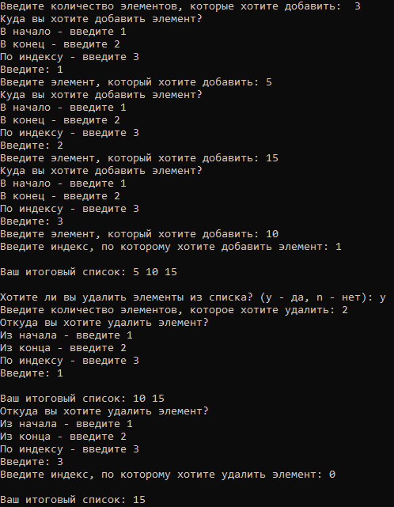
4.2 Результаты работы программы
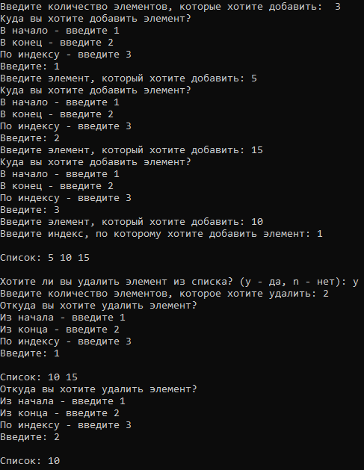
4.3 Результаты работы программы
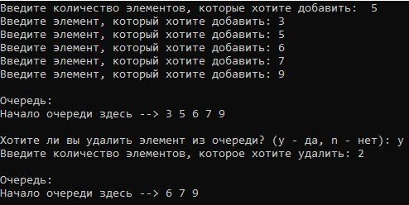
4.4 Результаты работы программы
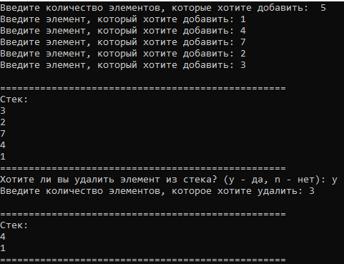
- Вывод
В ходе выполнения лабораторной работы №11 были реализованы четыре основных типа динамических информационных структур: стек, очередь, односвязный список и двусвязный список. Для каждой структуры разработаны функции создания, добавления, удаления, печати, записи в файл, уничтожения и восстановления из файла.

